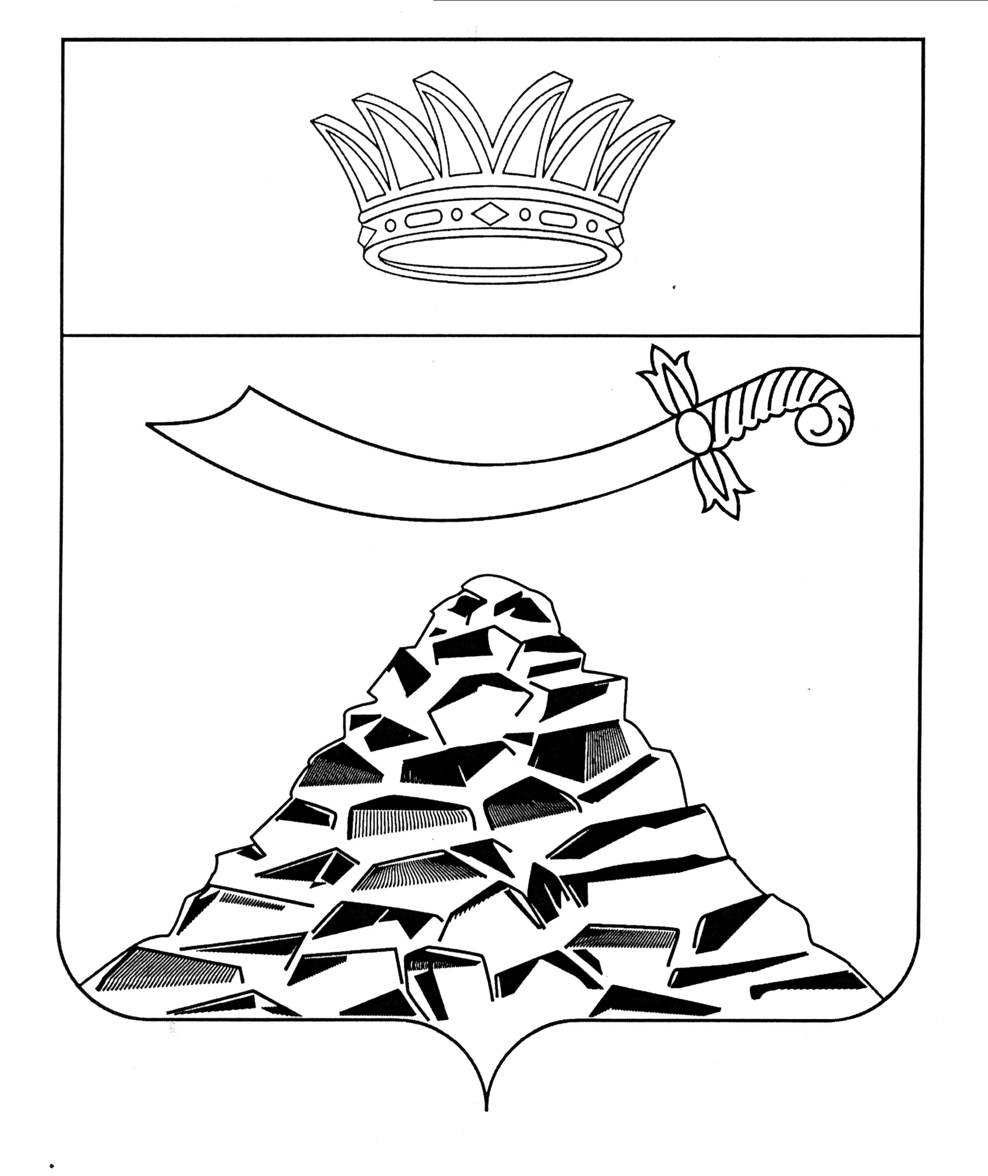
ПОСТАНОВЛЕНИЕ

АДМИНИСТРАЦИИ МУНИЦИПАЛЬНОГО ОБРАЗОВАНИЯ
«ЧЕРНОЯРСКИЙ МУНИЦИПАЛЬНЫЙ РАЙОН
АСТРАХАНСКОЙ ОБЛАСТИ»

от 15.01.2024 № 10
с.Черный Яр

Об организации бесплатного горячего питания
обучающихся по образовательным программам
начального общего образования

На основании Федерального закона от 01.03.2020 N 47-ФЗ "О внесении изменений в Федеральный закон "О качестве и безопасности пищевых продуктов", статьи 37 Федерального закона от 29.12.2012 № 273-ФЗ "Об образовании в Российской Федерации", Порядка предоставления и распределения субсидий из бюджета Астраханской области муниципальным образованиям Астраханской области на софинансирование мероприятий по организации бесплатного горячего питания обучающихся, получающих начальное общее образование в муниципальных образовательных организациях, расположенных на территории Астраханской области, в рамках регионального проекта "Совершенствование системы образования в Астраханской области" государственной программы "Развитие образования Астраханской области", утвержденного постановлением Правительства Астраханской области от 06.10.2023 № 588-П «О государственной программе «Развитие образования Астраханской области», в целях организации бесплатного горячего питания обучающихся по образовательным программам начального общего образования в муниципальных образовательных организациях муниципального образования «Черноярский муниципальный район Астраханской области», администрация муниципального образования «Черноярский муниципальный район Астраханской области»
ПОСТАНОВЛЯЕТ:
- Утвердить прилагаемый перечень мероприятий по организации бесплатного горячего питания обучающихся, получающих начальное общее образование в муниципальных образовательных организациях, расположенных на территории муниципального образования «Черноярский муниципальный район Астраханской области», готовность в которых к обеспечению горячим питанием подтверждена Управлением Федеральной службы по надзору в сфере защиты прав потребителей и благополучия человека по Астраханской области по состоянию на 01 октября года, предшествующего году предоставления субсидии, обеспечивающих охват 100 процентов таких обучающихся.
- Директорам муниципальных образовательных организаций организовать бесплатное горячее питание 1 раз в день для 100 процентов, обучающихся по образовательным программам начального общего образования с 01.01.2024.
- Установить среднюю стоимость горячего питания не более 69,47 (шестьдесят девять рублей сорок семь копеек) рублей – в 2024 году, 65,93 (шестьдесят пять рублей девяносто три копейки) рублей – в 2025 году и последующие годы, в день на одного обучающегося по образовательной программе начального общего образования.
- Финансирование расходов, связанных с обеспечением бесплатного горячего питания обучающихся по образовательным программам начального общего образования, осуществляется за счет бюджетных ассигнований федерального бюджета, бюджета Астраханской области и средств бюджета муниципального образования «Черноярский муниципальный район Астраханской области».
- Признать утратившим силу постановление администрации муниципального образования «Черноярский муниципальный район Астраханской области» от 17.01.2023 г. № 17 «Об организации бесплатного горячего питания обучающихся по образовательным программам начального общего образования в 2023-2025 годах».
- Начальнику организационного отдела администрации муниципального образования «Черноярский муниципальный район Астраханской области»
(Сурикова О.В.) разместить настоящее постановление на официальном сайте администрации муниципального образования «Черноярский муниципальный район Астраханской области».
- Постановление вступает в силу со дня его обнародования и распространяется на правоотношения, возникшие с 01.01.2024 г.
- Контроль за исполнением настоящего постановления возложить на заместителя главы администрации муниципального образования «Черноярский муниципальный район Астраханской области» Т.В. Баклаушеву.
Глава района С.И. Никулин

УТВЕРЖДЕН
постановлением администрации
муниципального образования
«Черноярский муниципальный
район Астраханской области»
от 15.01.2024 №10

Перечень мероприятий по организации бесплатного горячего питания обучающихся, получающих начальное общее образование в муниципальных образовательных организациях, расположенных на территории муниципального образования «Черноярский муниципальный район Астраханской области», готовность в которых к обеспечению горячим питанием подтверждена Управлением Федеральной службы по надзору в сфере защиты прав потребителей и благополучия человека по Астраханской области по состоянию на 01 октября года, предшествующего году предоставления субсидии, обеспечивающих охват 100 процентов таких обучающихся

№  п/п | Мероприятие | Ответственный  исполнитель | Срок  исполнения
1 | Исполнение решения Совета муниципального образования «Черноярский район» Астраханской области от 07.12.2023 № 45 «О бюджете муниципального образования «Черноярский муниципальный район Астраханской области» на 2024 год и плановый период 2025-2026 годы», предусматривающее бюджетные ассигнования на исполнение расходного обязательства по организации бесплатного горячего питания обучающихся, получающих начальное общее образование в муниципальных образовательных организациях муниципального образования «Черноярский муниципальный район Астраханской области», в целях софинансирования которого предоставляется субсидия из бюджета Астраханской области | администрация МО «Черноярский район» | 2024 год
2 | Заключение соглашения с министерством образования и науки Астраханской области о предоставлении субсидии из бюджета Астраханской области | администрация МО «Черноярский район» | до 15.02.2024
3 | Внесение изменений и дополнений в 10-ти дневное перспективное меню | руководители образовательных организаций | до 01.03. 2024
4 | Соблюдение СанПиН 2.3/2.4.3590-20 «Санитарно-эпидемиологические требования к организации общественного питания населения» и МР 2.4.0179-20 «Рекомендации по организации питания обучающихся общеобразовательных организаций» | руководители образовательных организаций | постоянно
5 | Осуществление родительского контроля за организацией бесплатного горячего питания обучающихся 1-4 классов | руководители образовательных организаций | постоянно
6 | Размещение на официальных Интернет-сайтах образовательных организаций доступной информации об организации бесплатного горячего питания обучающихся 1-4 классов | руководители образовательных организаций | постоянно

